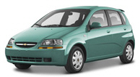

Цвет:
Код краски 03U / св. зеленый металлик (Aqua Green)

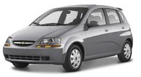

Цвет:
Код краски 04U / серый металлик (Urban Grey)

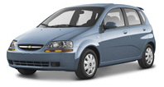

Цвет:
Код краски 05U / серебристо-голубой мет. (Misty Blue)

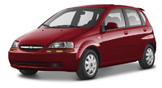

Цвет:
Код краски 06U / темно-красный мет. (Flame Red)

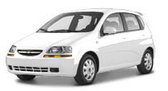
Цвет:
Код краски 11U / белый (Galaxy White)

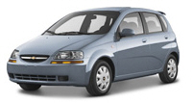

Цвет:
Код краски 32U / голубой металлик (Pastel Blue)

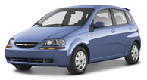

Цвет:
Код краски 33U / т. синий металлик (Sports Blue)

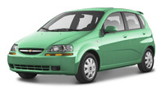

Цвет:
Код краски 34U / зеленый металлик (Modern Green)

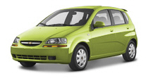

Цвет:
Код краски 49U / желтый металлик (Yellow Green)

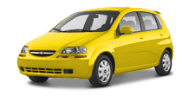

Цвет:
Код краски 52U / желтый (Highway Yellow)

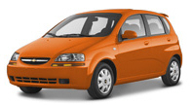

Цвет:
Код краски 54U / оранжевый металлик (Sunset Orange)

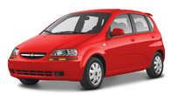

Цвет:
Код краски 73L / красный (Super Red)

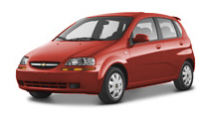
Цвет:
Код краски 77U / красный металлик (Active Red)

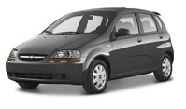

Цвет:
Код краски 87U / черный метталлик (Pearl Black)

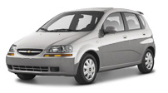

Цвет:
92U / серебристый металлик (Poly Silver)

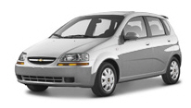

Цвет:
95U / серебристый металлик (Dove Silver)

